东莞理工学院城市学院港澳台事务办

**关于2020年春季赴台湾高校交流生**

**选拔的通知**

各院系：

为开阔学生国际视野，促进海峡两岸院校交流与合作，学校决定继续选派学生于2020年2月-2020年6月赴台交流学习一学期。本次赴台交流院校有：中国文化大学、铭传大学、大同大学、东华大学、义守大学。现将选拔工作事宜通知如下：

1. **选拔条件**

1.政治立场坚定，德智体全面发展，身心健康；

2.本校在读大三学生；

3.综合素质较好，赴台交流前无任何违纪处罚记录，无考试不及格科目及须参加补考科目；  
 4.通过国际交流中心暨港澳台事务办老师面谈评估，具备在新环境下学习与生活的适应能力，期满后返回我校继续完成学业；

5.按照学生个人自愿原则申请，要求学生家长同意，同时家庭经济许可，有能力自行支付赴台学习的学费和住宿费、往返旅费、学习期间的生活费、保险和医疗保险费及其它杂费。

**二、选派计划及选拔办法**

1. **选派计划：**

**2020年春季赴台交流生**

|  |  |  |  |
| --- | --- | --- | --- |
| **序号** | **交流学校** | **公费/自费** | **交流时间** |
| 1 | 中国文化大学 | 自费 | 2020.2-2020.6 |
| 2 | 铭传大学 | 自费 | 2020.2-2020.6 |
| 3 | 大同大学 | 自费 | 2020.2-2020.6 |
| 4 | 东华大学 | 自费 | 2020.2-2020.6 |
| 5 | **qt_temp**义守大学 | 自费 | 2020.2-2020.6 |

1. **选派方式：**

**三、交流学习费用**

|  |  |
| --- | --- |
| **费用项目** | **费用（具体参考各交流高校）** |
| 学费 | 约11000人民币 |
| 杂费（入台证费、保险费等） | 约700人民币 |
| 住宿费 | 约3000人民币 |
| 往返机票 | 按航空公司实际情况自理 |
| 生活费 | 约5000人民币 |
| 申请报名及材料费 | 100人民币 |

**四、赴台交流学习奖学金**

为了进一步做好学生赴台湾高校交流学习顶目，奖励品学兼优的赴台交流学习的学生，减轻学生在台交流学习期间负担，每期赴台交流生设置交流学习奖学金数名，一等奖5000元，二等奖3000元，三等奖1000元。

**五、提交材料**

1.东莞理工学院城市学院学院学生赴台交流学习申请表；

2.学校教务处盖章的学生成绩单原件；

3.申请学生个人承诺书及家长（监护人）同意书各1份；

**六、注意事项**

1.根据相关规定，赴台交流学习期间，每月末需要提交学习阶段性总结，返校后学生需按规范提交书面的交流学习总结，作为评选赴台交流奖学金条件之一；

2.有关赴台交流学习专业详情，学生可自行登陆各交流高校官网查询学校讯息。具体去哪所院校，学院将视台湾合作高校优势专业、学生个人意愿及实际报名人数等情况综合考虑；

3.报名截止日期：2019年11月7日；

**七、咨询地点及咨询人**

1、咨询地点：国际交流中心暨港澳台事务办

2、联系人：陈老师0769-2338258

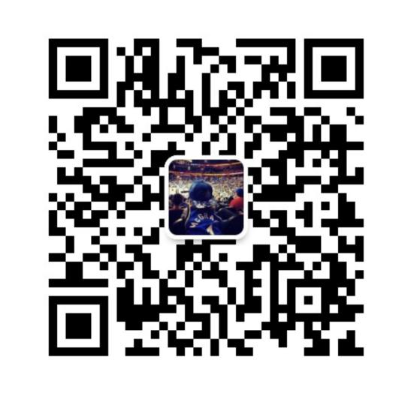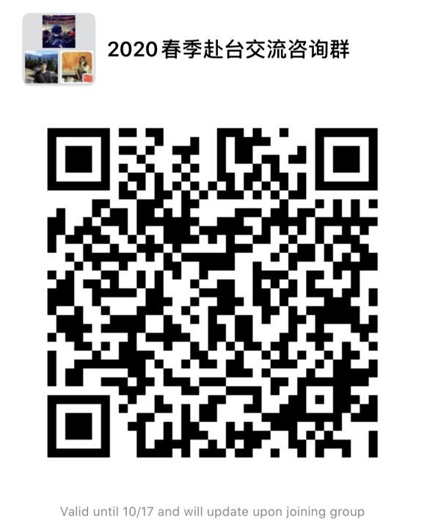

**附件:** 1.东莞理工学院城市学院学生赴台交流学习申请表

2.东莞理工学院城市学院学生赴台湾合作高校学习承诺书

3.家长（监护人）同意书

国际交流中心暨港澳台事务办

2019年10月10日

**附件1:**

**东莞理工学院城市学院学生赴台交流学习申请表**

|  |  |  |  |  |  |  |  |  |  |  |  |  |
| --- | --- | --- | --- | --- | --- | --- | --- | --- | --- | --- | --- | --- |
| 学生姓名 |  | | 性别 |  | | 民族 |  | | | 政治面貌 |  | （近期彩照） |
| 出生日期 |  | | | | 身份证号 | | |  | | | |
| 家庭住址 |  | | | | 出生地 | | |  | | | |
| 户籍所在地 | | |  | | | |
| 联系方式 | 个人电话及家长电话 | | | |  | | | | | | | |
| 电子邮箱 | | | |  | | | | | | | |
| 年级/专业/班级 | |  | | | | | | | | 学 号 | |  |
| 所申请台湾学校  （ ） | | 在城院下学期应修课程 | | | | | | | | | | |
|  | | | | | | |  | | | |
|  | | | | | | |  | | | |
|  | | | | | | |  | | | |
|  | | | | | | |  | | | |
|  | | | | | | |  | | | |
| 确认信息  （请在选项上打勾） | | 1. 申请赴台学习项目完全自愿，家长对所申请项目详情了解并支持本人参加，能负担赴台学习所需费用。是( ) 否( ) 2. 一旦被正式录取，非不可抗拒原因，不退出项目，否则愿意承担相关责任。 是( ) 否( ) 3. 赴台学习前无违纪处罚记录，如有隐瞒，愿意承担相关责任。是( ) 否( ) | | | | | | | | | | |
| 我保证，以上信息完全符合事实；如若不实，本人愿意承担相关责任。本人清楚此项交流学生计划及相关注意事项，如申请成功，赴台学习期间愿意遵守当地的法律法规以及交流学校的规定，并接受交流学校的管理。在外期间如有发生任何意外或事故，本人将自己承担后果和相关法律责任。  申请人签名： 日期： 年 月 日 | | | | | | | | | | | | |
| 系部意见：  盖 章  年 月 日 | | | | | | | | | | | | |

**附件2:**

**东莞理工学院城市学院学生**

**赴台湾合作高校学习承诺书**

本人自愿前往 交流学习，期限自201 年 月至 201 年 月。本人承诺遵守以下注意事项：

1、按要求及时向东莞理工学院城市学院提供办理赴台湾高校交流学习所需的所有真实材料。行前全面了解在台湾的学习、生活等各方面的情况，做好各项必要的准备。

2、在台学习期间，以认真学习为己任，努力完成相关课程的学习任务，严格遵守涉外纪律，遵守所在学校规章制度，尊重当地的风俗习惯。

3、按照项目规定的时间、内容开展交流学习，期满按时回校继续完成学业。未经东莞理工学院城市学院许可，不得擅自中止交流学习活动，不得擅自延长交流学习期限或改变交流学习计划。

4、对赴台湾学习和生活的风险应有清醒的认识，时刻保持高度的安全意识。外出时，与本校同学结伴同行，尽量避免单独外出。按照出境管理规定购买境外保险。

5、回校后10日内按规范要求向东莞理工学院城市学院外事办提交书面的交流学习总结。

6、此次申请交流已得到本人家长（监护人）同意。

学生签名：

签名日期： 年 月 日

**附件3:**

**家长（监护人）同意书**

[学生姓名]与本人为 关系。

本人已经仔细阅读过《东莞理工学院城市学院学生赴台湾合作高校交流学习承诺书》，对 [学生姓名],身份证号: 学号: 在台湾学习和生活的风险有清醒的认识，同意其参加本次交流学习活动，履行上述《承诺书》提及的各项义务，并承担本次交流学习活动所需的相关费用。在外期间如有发生任何意外或事故，自愿承担后果和相关法律责任。

家长（监护人）：

住 宅 电 话：

紧急联络电 话：

日期： 年 月